ACTIVIDADES POR SUSPENSIÓN DE CLASES
1.Recordamos lo aprendido en clase sobre las plantas comestibles (Leer lo trabajado)
2.Realiza la siguiente actividad.
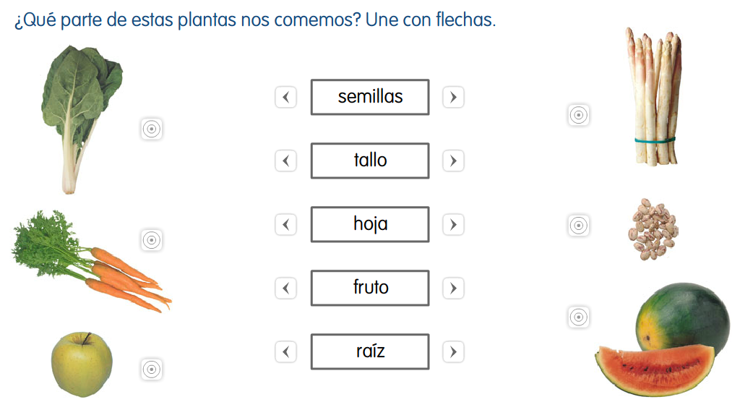
3. Dibujamos las plantas comestibles que más te gustan.
PLANTAS  COMESTIBLES. | FLOR | TALLO | HOJA | RAÍZ.

4.Busca imágenes de las plantas comestibles y realiza una oración en cursiva, una de cada una.
5.Traer para mañana miércoles
Un frasquito o vaso plástico transparente
2 servilletas de papel
Algodón para el vaso
Semillas (lentejas porotos zapallo etc.)

